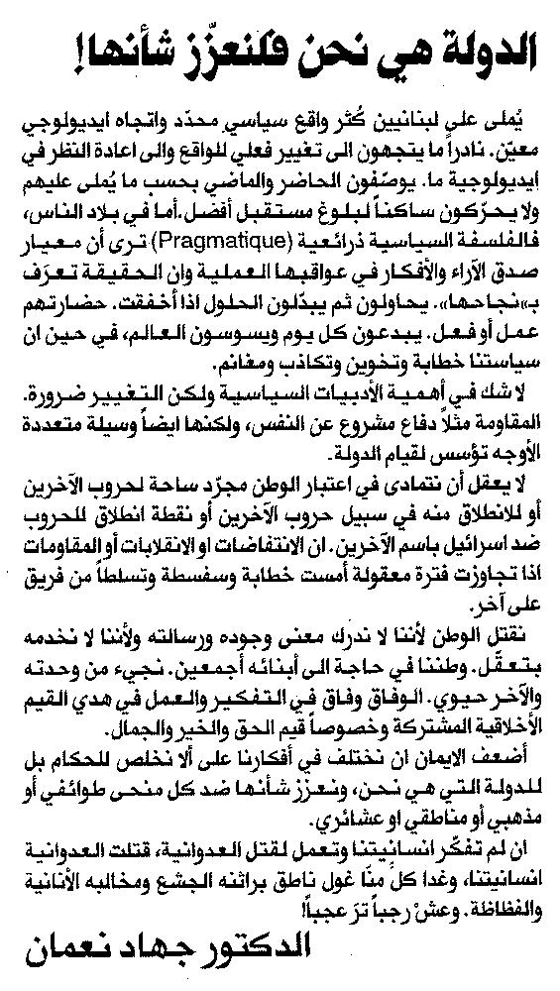

المستقبل ـ الخميس 23/10/2014

